GIMNASTYKA KOREKCYJNA - 30.03.2021 r.
GRUPA 5
Przykładowe ćwiczenia wydłużające kręgosłup w różnych pozycjach
- Pozycja wyjściowa- leżenie tyłem z nogami zgiętymi w biodrach i kolanach, stopy oparte o podłoże, ręce leżą swobodnie. Miednica i głowa ułożone w pozycji neutralnej.
Ruch- świadome wydłużanie kręgosłupa- bez wdechu i wydechu, czyli bez ruchów klatką
piersiową i barkami.
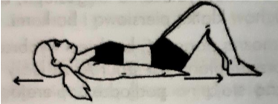

Można poprosić, by dziecko wyobraziło sobie, że do czubka głowy i pośladków ma przyczepione sznurki, za które ktoś pociąga tak, że głowa przesuwa się w przeciwną stronę niż pośladki- pośladki zbliżają się do stóp.

- Pozycja wyjściowa- leżenie przodem, ręce wyciągnięte w górę, wzdłuż głowy. Miednica i głowa ułożone w pozycji neutralnej.
Ruch- świadome wydłużanie kręgosłupa, bez wdechu i wydechu, czyli bez ruchów klatką piersiową i barkami, oraz bez ruchu rąk.

Można poprosić by, dziecko wyobraziło sobie, że do czubka głowy i do stóp ma przyczepione sznurki, za które ktoś pociąga tak, że głowa przesuwa się w przeciwną stronę niż stopy.
- Pozycja wyjściowa- siad skrzyżny, ręce ułożone swobodnie. Miednica ułożona w pozycji zbliżonej do neutralnej, głowa w pozycji neutralnej, wzrok skierowany przed siebie.
Ruch- świadome wydłużanie kręgosłupa, bez wdechu i wydechu, czyli bez ruchów klatką piersiową i barkami.
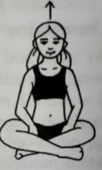

Można poprosić, by dziecko wyobraziło sobie, że do czubka głowy ma przyczepiony sznurek, za który ktoś pociąga do góry, ale pośladki mocno siedzą na podłodze.

Dodatkowo:
Link: https://www.youtube.com/watch?v=sT7ZwPCQGSc&ab_channel=Kangurek-CentumTerapii
Powodzenia !!!

